2024年3月

保 護 者 各 位
★★そろばん教室

計算メダリストのご案内

時下ますますご清祥のこととお慶び申し上げます。平素は当教室の活動に格別のご高配を賜り厚く御礼申し上げます。
さて、当教室では初級から参加できる大会イベント「計算メダリスト」を実施いたします。計算メダリストとは、参加者全員に得点に応じた金、銀、銅の豪華なメダルが貰える大会イベントです。
大会イベント参加の大きな目的は、目標に向かって精一杯練習し実力を上げることです。その努力の証が記念メダルです。計算メダリストは、自由参加ですが年3期それぞれ違う種類の記念メダルが貰えます。
当教室では計算メダリストの参加を推奨しております。珠算能力の向上に加え、メダル取得に目標をかかげ、精一杯練習を重ね、記念メダルを手にしたときの喜びを感じていただければ幸いです。

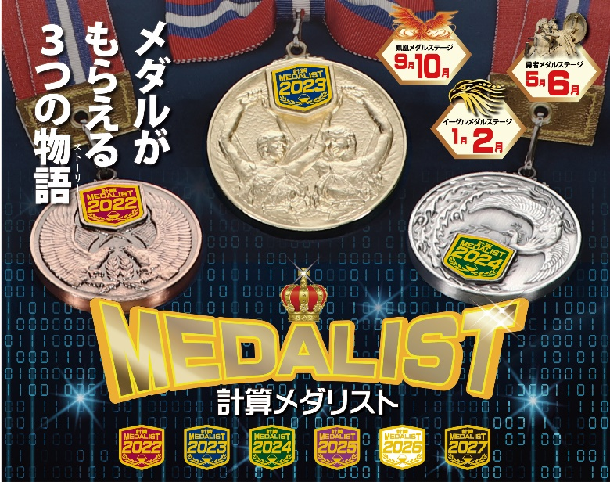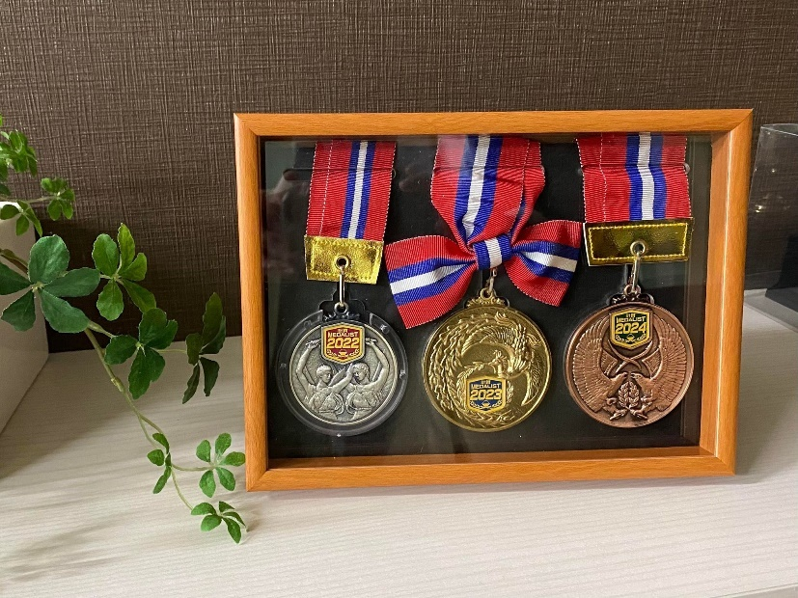

参加部門は2つ。問題の易しい【コンテスト部門】、問題の難しい【チャレンジ部門】があります。部門別で記念メダルのサイズが変わります。コンテストφ50㎜、チャレンジφ60㎜の大きな金属メダルです。また、希望者には記念メダルのディスプレイ専用額も購入できます（価格はお問い合わせください）。お子様が積み重ねてきた努力の軌跡を大切に飾ってみてはいかがでしょうか。

計算メダリストへの参加申込みは別紙の専用申込書からお申込みください。お子様の様々な能力向上が見込めますので出来るだけ参加しましょう！

